Хотіла б я піснею стати…
25 лютого 150 років від дня народження
Лесі Українки
(1871-1913)

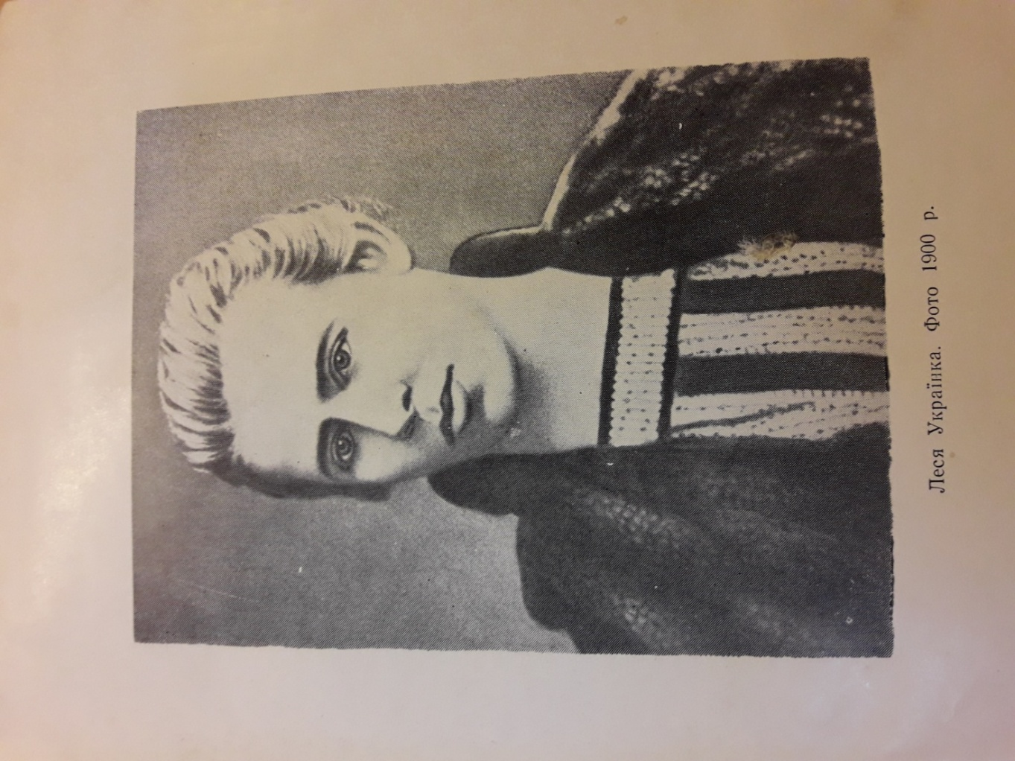
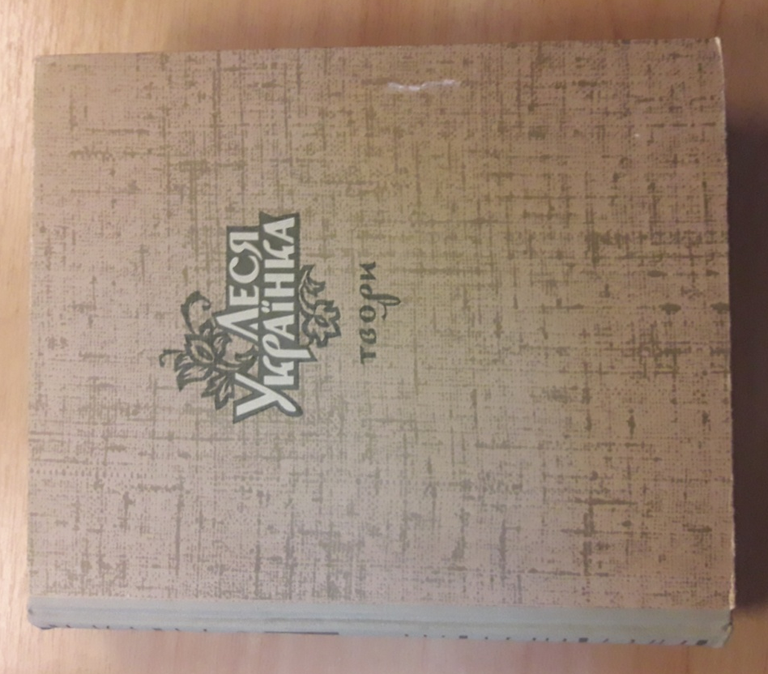

Українка Л. Твори/ Леся Українка.- К.: Молодь, 1971.- 640с.
Книга видана до 100-річчя від дня народження видатної української поетеси Лесі Українки (Лариса Петрівна Косач-Квітка).

Вступна стаття, присвячена цій видатній події, авторства Михайла Стельмаха, пропонується увазі читачам бібліотеки.

Співець досвітніх огнів
Будуть відходити віки, будуть приходити віки; пилом чи кушпелю розвіється скороминуче, нетривке, недобре, а вічне увійде у вічність, не так у бронзу чи мармур, як в очі людські, в душі людські, в надії людей.
З великих людських надій зіткалося й вибухнуло пристрасне, самобутнє слово нашої геніальної поетеси Лесі Українки, в ньому схрестились, побратались три добрі вогні: прадавня Прометеєва іскра, сьогоденний вогонь революційного духу і досвітній вогонь – передчуття світлого майбутнього, що прийде з революцією.
В недобрі часи дрібних фельдфебелів і дрібних, але жорстких правителів, коли безмірним було людське горе, коли історія не так повнилась хронологією фактів, як стікала кров’ю, коли була «навколо темнота тяжка, навколо все спить, як в могилі», молода поетеса волелюбністю, мужністю заговорила до свого сучасника:
Вставай, хто живий, в кого думка повстала!
Година для праці настала!
Не бійся досвітньої мли, -
Досвітній огонь запали,
Коли ще зоря не заграла.

Леся Українка вийшла на шлях творчості тоді, коли ще зоря не заграла, і все своє полум’яне серце, полум’яне слово віддала боротьбі за прийдешню зорю, за світ новий. Є досвітні вогні, запалені робочими людьми, всього мужнього, всього найкращого в народі, що звелося на боротьбу проти соціального і національного поневолення. З глибоко народним і водночас філософським образом досвітніх вогнів поетеса вже ніколи не розлучиться; не розлучиться з ним і душа наша, припадаючи до джерел глибоких і чистих, до слова ясного й відважного.
А слово Лесі Українки, як і слово Тараса Шевченка та Івана Франка, насамперед було зброєю в боротьбі за прийдешнє:

Слово, моя ти єдиная зброє,
Ми не повинні загинуть обоє!
Може, в руках невідомих братів
Станеш ти кращим мечем на катів.

Брязне клинок об залізо кайданів,
Піде луна по твердинях тиранів,

Стрінеться з брязкотом інших мечей,
З гуком нових не тюремних речей.

Месники дужі приймуть мою зброю,
Кинуться з нею одважно до бою…
Зброє моя,послужи воякам
Краще, ніж служиш ти хворим рукам!

Хіба можна повірити, що це слово в одежі вогню, яке злетіло до вершин соціальної пристрасті й до вершин емоційності, забриніло на зболілих устах хворої людини!? Не забудьмо ж слова Івана Франка, що ця слабосила і хвора дівчина є найбільш можнім поетом України.
Так, Україна знає трьох наймужніших, наймудріших поетів: Тараса Шевченка, Івана Франка і Лесю Україну, аз поетес світ не знає рівної нашій Лесі Українці!
Тяжко хвора тілом, поетеса-борець була велетом душею, вони жила героїчним, утверджувала героїзм і сама була з нескореного племені героїв. Тож недарма її улюбленим образом був образ Прометея, недарма її слово живила народна героїчна скарбниця…
В жадобі життя, в жадобі творчості, в жадобі пізнання й праці Леся Українка стала не тільки поетом і драматургом, а й принесла щедроту свого таланту і в прозу, і в критику, і в історію, і в етнографію та фольклор.
Колискою самобутньої поезії й драматургії Лесі Українки були зелені низинні ліси Волині, розвоєм поезії і драматургії Лесі Українки стала уся наша планета сподівань, бо до верхів’я людського духу сягнуло нетлінне слово творця!
Михайло Стельмах
(1971 р.)

ГАЛЕРЕЯ ПОРТРЕТІВ
ЛЕСІ УКРАЇНКИ

Вибірка з книг, що зберігаються в бібліотеці інституту

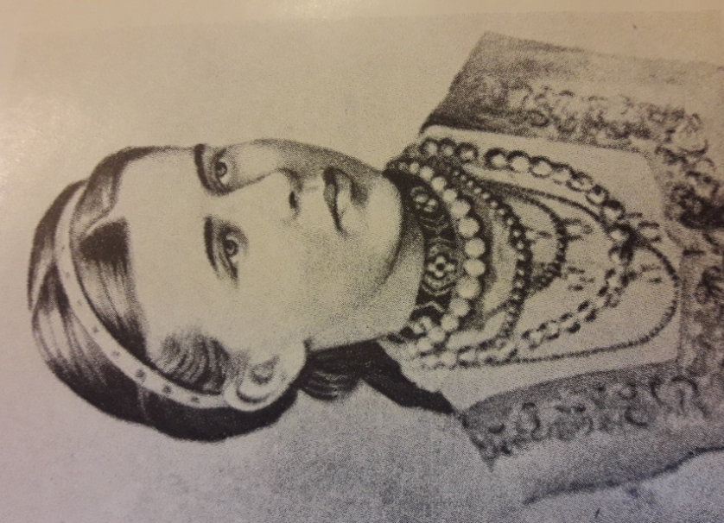
Леся Україна. Фото. 1886-1887
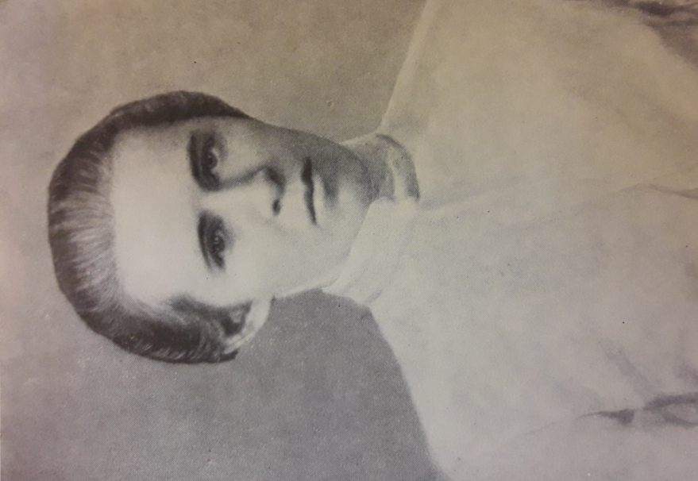
Леся Українка.Фотопортрет. 1903 р.
Ф. Красицький. 1904 р. Портрет. Олівець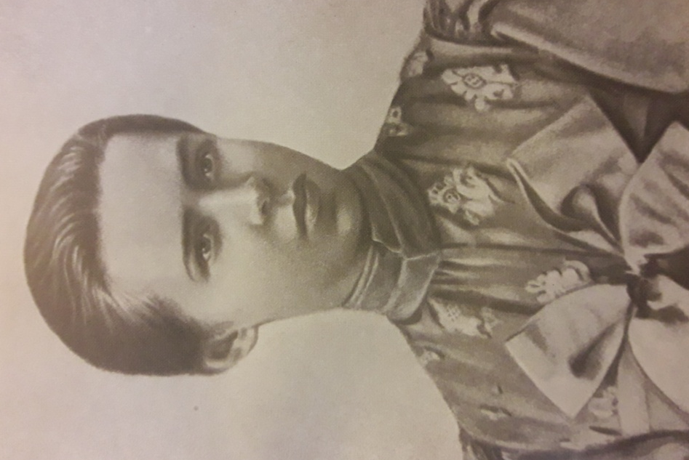
Леся Українка 1895 р.

Леся Українка
Леся Українка. Фото. 1901 р.

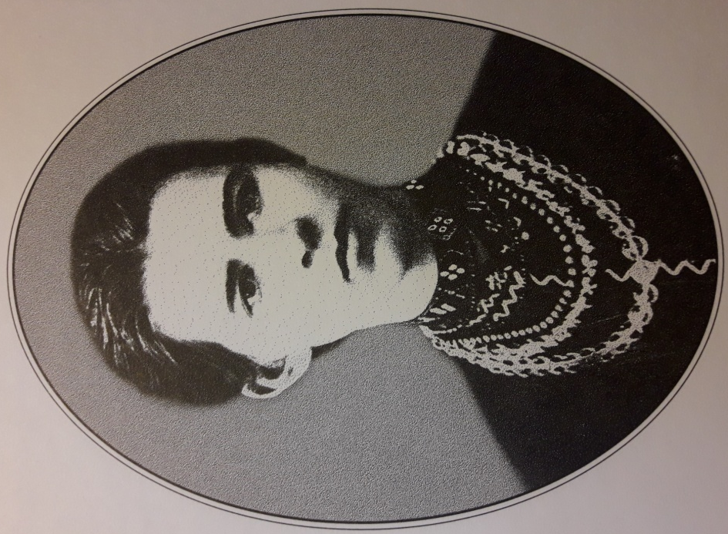
Леся Українка
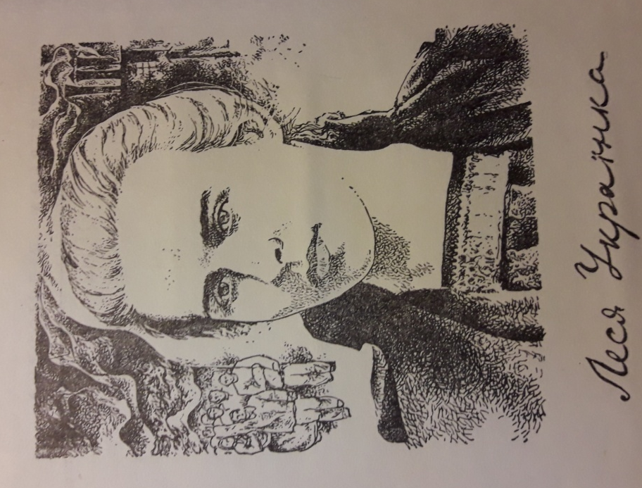

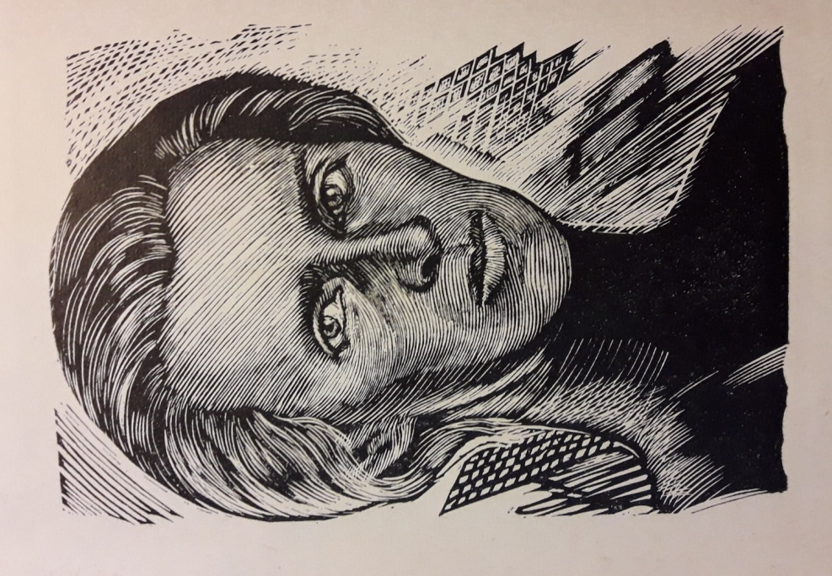
Леся Українка
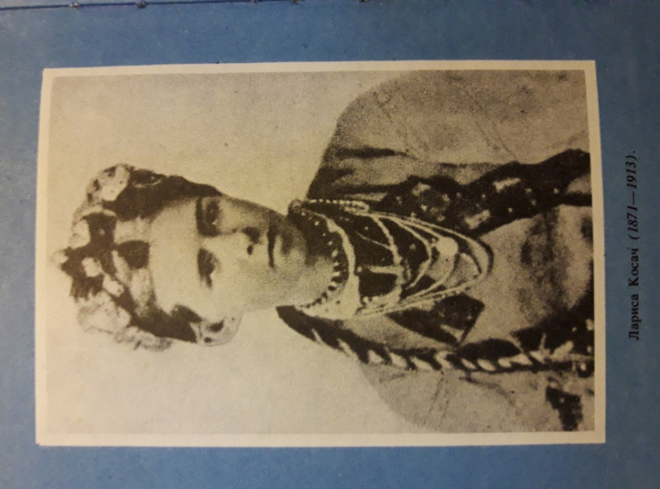
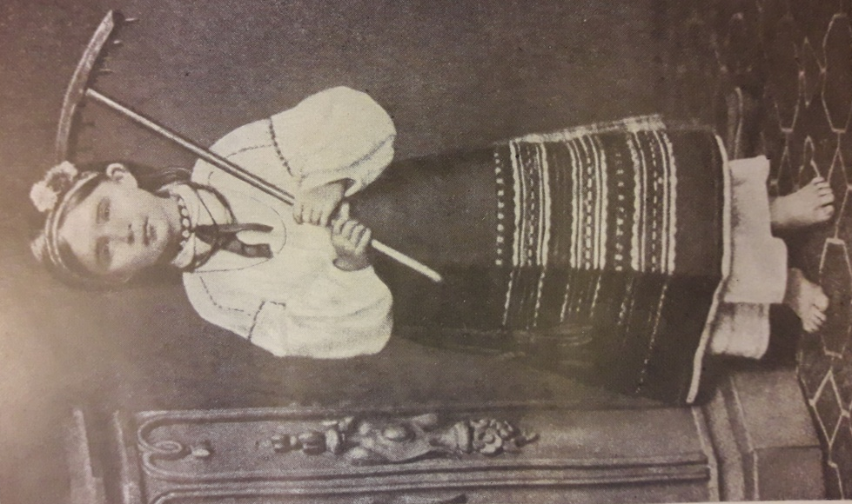
Лариса Косач 1880-1881 рр.
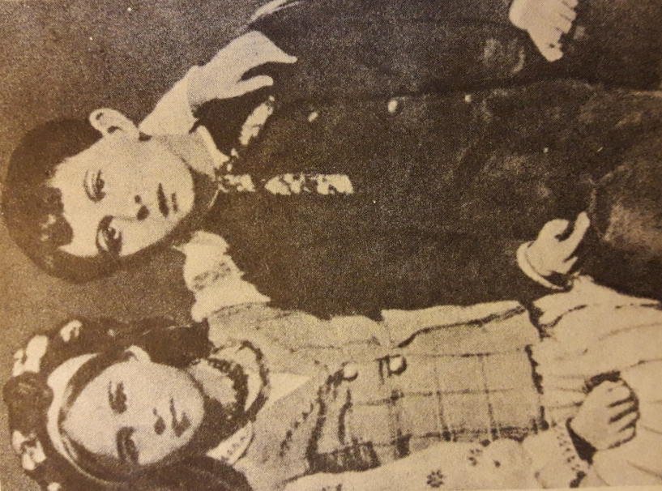
Леся з братом Михайлом. Фото. 1880-1881 рр.
Лариса Косач 1888 р.
Леся Українка, Михайло Косач та Маргарита Комарова. Фото. 1889 р.
Фортепіано, на якому грала Леся Українка
Леся Українка з братом Михайлом. Фото. 1890 р.

Книги Лесі Українки, що зберігаються в бібліотеці інституту
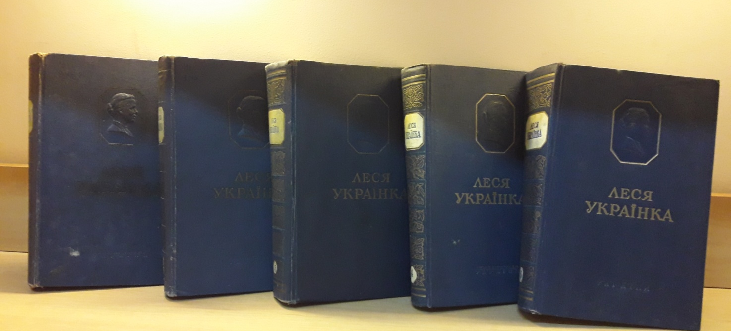

Українка Л. Твори в 5 томах/Леся Українка. – К.: Державне видавництво художньої літератури, 1951
Т. 1: Поезії, поеми, легенди (1880-1913).- 549с.
Т.2: Драматичні твори. – 673с.
Т.3: Драматичні твори. Прозові твори. – 801с.
Т.4: Художні переклади. Статті (1884-1910). – 520с.
Т.5: Листи (1881-1913). – 863с.
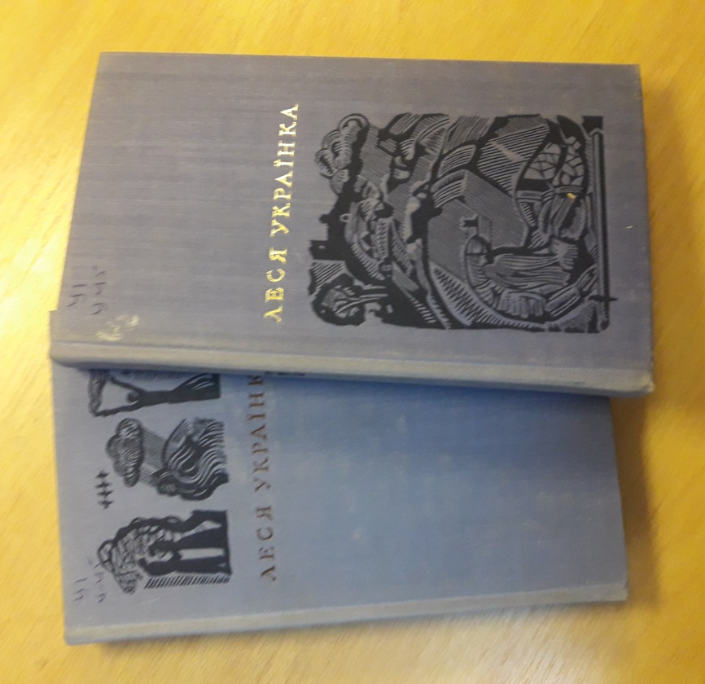

Українка Л. Твори у двох томах / Леся Українка. – тексти , приміт. Г.Г. Аврахова, вступ. стат. В. Коротича .- К.: Видавництво художньої літератури «Дніпро» . – 1970
Т.1: Поезії. - 326с.
Т.2: Поеми. Драматичні твори. – 335с.

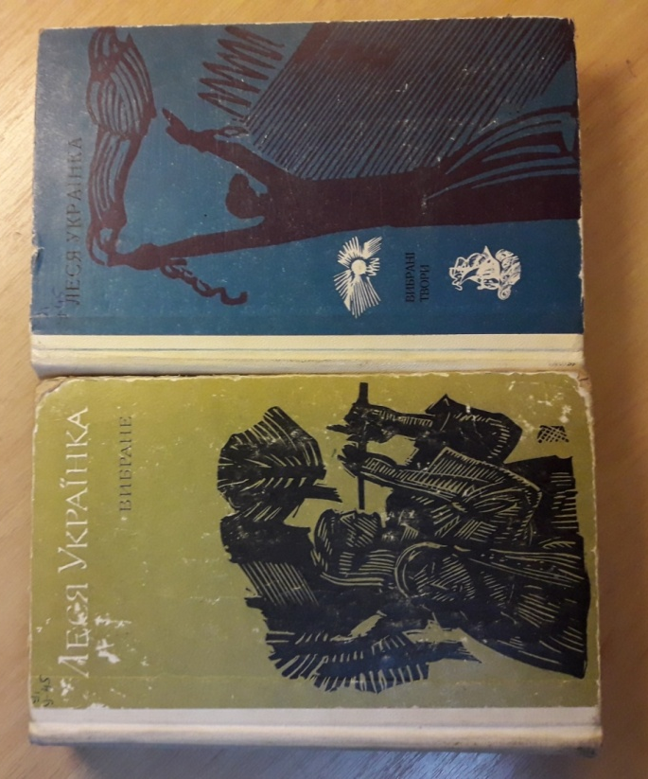
Українка Л. Вибране : поезії, поеми, драматичні твори /Леся Українка. – К.: Видавництво художньої літератури «Дніпро», 1977.- 639с.

Українка Л. Вибрані твори: поезії, поеми, драматичні твори / Леся Українка . – К.: Видавництво художньої літератури «Дніпро», 1971. -630с.

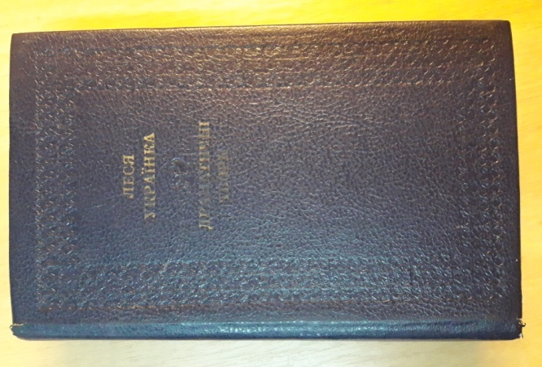

Українка Л. Драматичні твори / Леся Українка; упорядн. та авт. приміт. Р.П. Радишевський, О.Ф. Ставицький; авт.. передмови Л. Костенко; іл.. худож. В.В. Василенка. – К.: Дніпро, 1989. – 761 с. – (Б-ка української класики ).

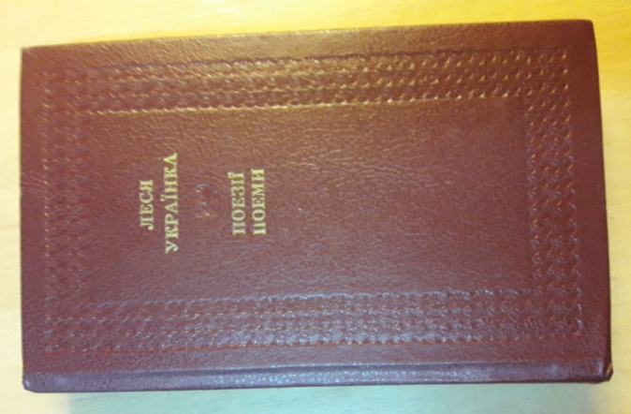

Українка Л. Поезії. Поеми / Леся Українка; упоряд., автор передм. Та приміт. Р. Радишевський; іл. художн. В.В. Василенка. – К.: Дніпро, 1989.-501 с.- (Б-ка української класики).
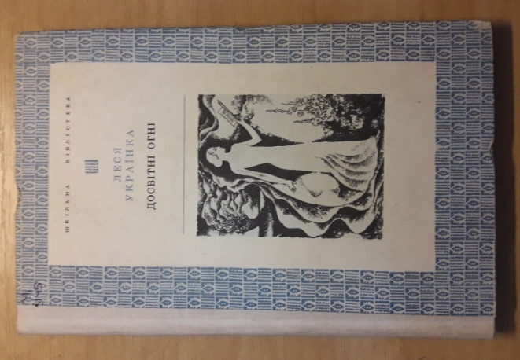

Українка Л. Досвітні огні / Леся Українка. - К.: Веселка, 1975.-159 с. – ( Шкільна бібліотека)

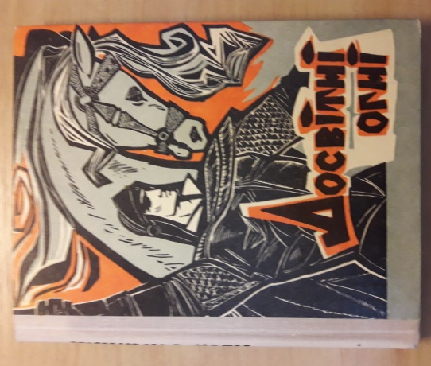

Українка Л. Досвітні огні : вірші та поеми, для середнього шкільного віку / Леся Українка,- К.: Веселка, 1978. – 159 с.

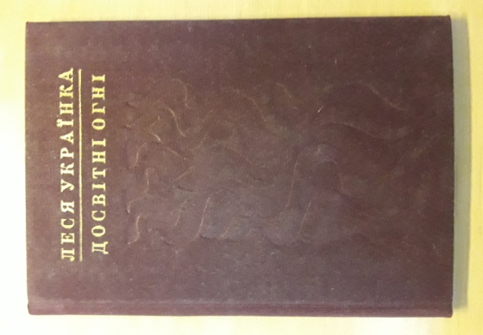
Українка Л. Досвітні огні: поезії / Леся Українка.- К.: Дніпро, 1977.- 111 с.

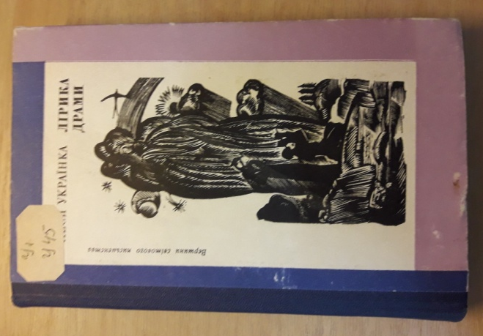

Українка Л. Лірика. Драми / Передм.Ф. Кислого, прим. Н. Вишневського. – К.: Дніпро, 1986.- 415 с.

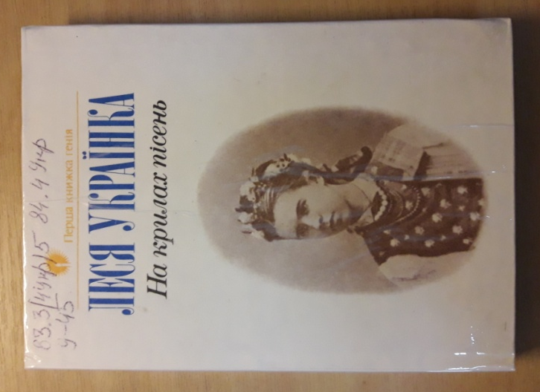
Українка Л. На крилах пісень: поезії / Леся Українка.- К.: Веселка. 1994.- 128с. : фото

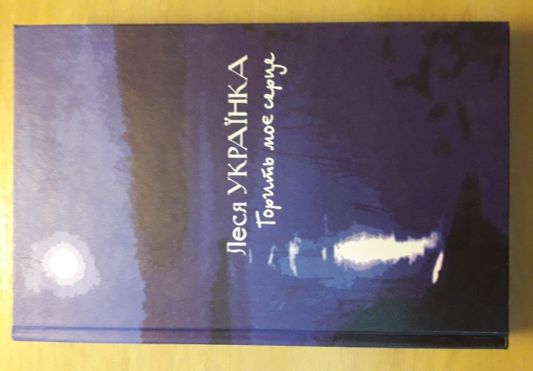
Українка Л. Горить моє серце: вірші та поеми / Леся Українка: редак.-упоряд. Т. Сергійчук.- К. : ВАТ «Видавництво «Київська правда», 22004.- 464 с.
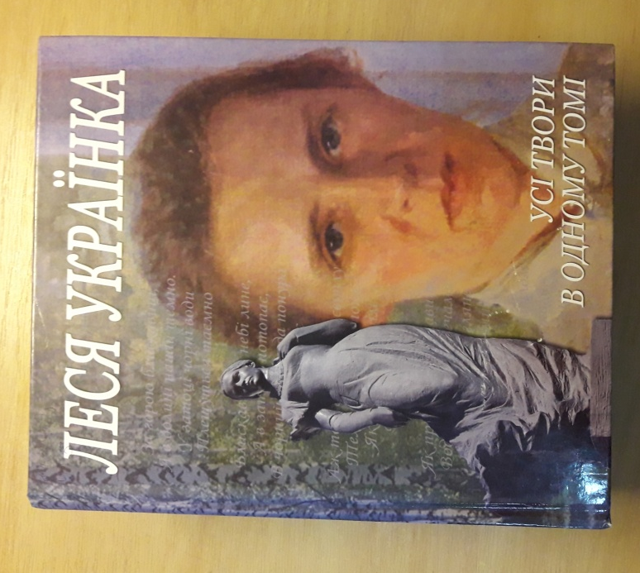
Леся Українка. Усі твори в одному томі / Леся Українка. – К.: Ірпінь. 2008.- 1375 с.
/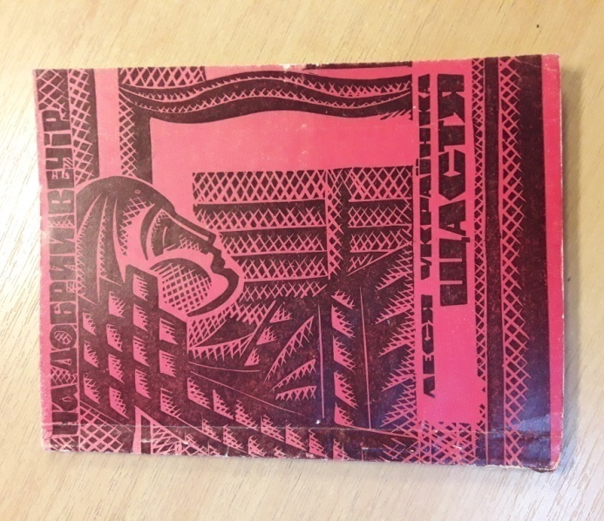
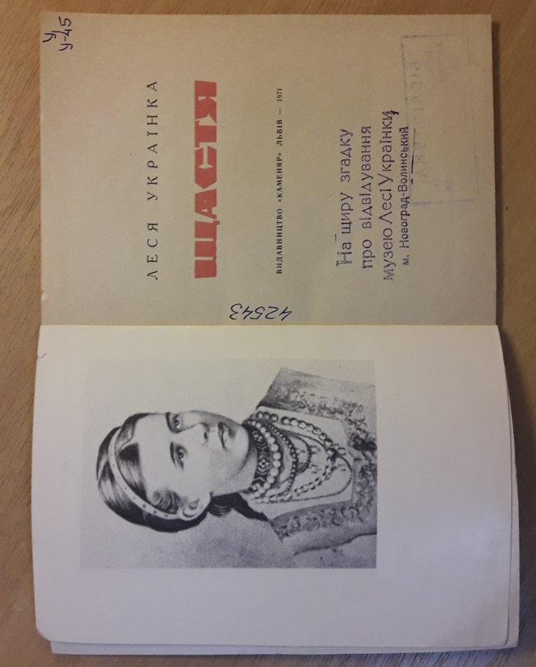
А ця маленька книжечка, очевидно, потрапила до бібліотеки у далекому 1971 році, коли Україна відмічала 100-річчя від дня народження поетеси. І потрапила книжечка з музею Лесі Українки, м. Новгород-Сіверського, про що свідчить штамп на титульній сторінці. У книзі надруковано оповідання Лесі Українки «Щастя».

Старі книги , видані у СРСР в російському перекладі
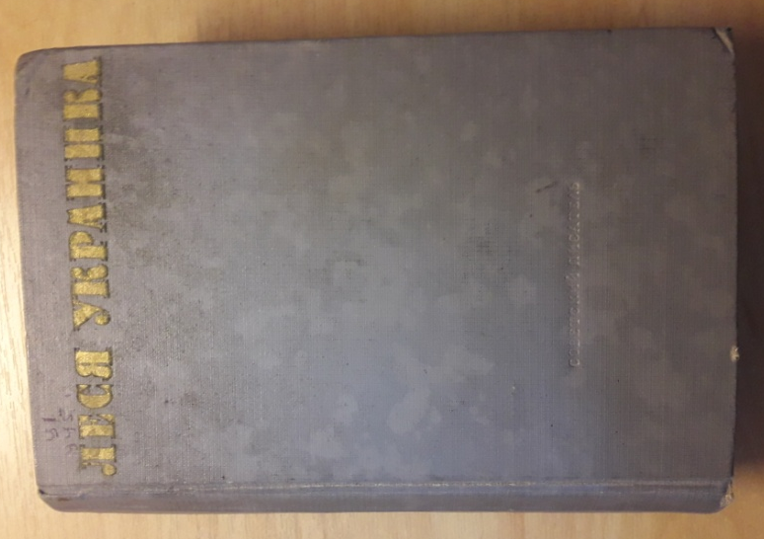
Леся Украинка Избранные произведения / Леся Украинка; перевод с укр. под ред. Н. Брауна, Ал. Дейча, М. Рыльского; вступ. стат. Ал. Дейча. - Ленинград: Советский писатель, 1951 – 750 с.: фото
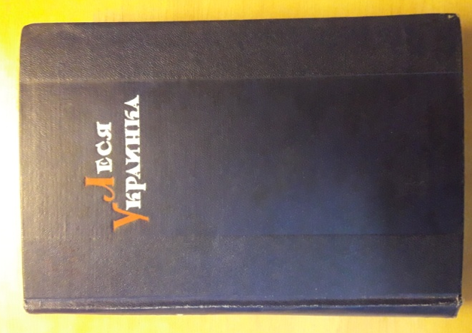
Леся Украинка. Избранное / Леся Ураинка; под общ. ред. П. Антокольского, М. бажана, Ал. Дейча, Вл. Россельса; вступ. стат. Ал. Деча .- Москва: ОГИЗ,1946.- 604 с.

Леся Украинка . Собрание сочинений в трех томах . Т1: Стихотворения и поэмы/Леся Украинка; перев. с укр. – Москва: Государственное издательство художественной литературы, 1950. – 366с.
І на останок пропонується книга про життя і діяльність Лесі Українки. Книга видана дуже давно і є фундаментальною працею і монографічним дослідженням, основаним на архівних матеріалах.
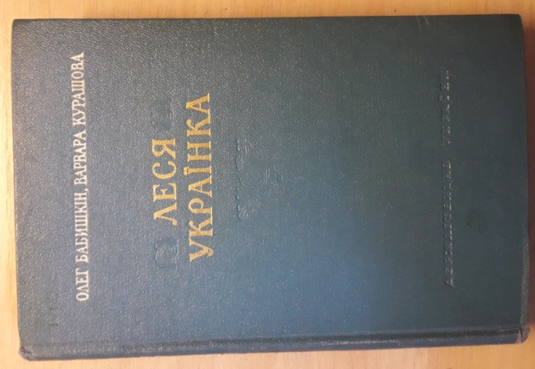
Бабишкін О., Курашова В. Леся Українка: життя і творчістьт/ О. Бабишкін, В. Курашова. – К.: Державне видавництво художньої літератури, 1955.- 471 с.

Бібліотека ОІППО 2021 р. лютий

